Критерий 5. Личный вклад в повышение качества образования.
5.1. Собственные методические разработки.
Конспект урока «Урок-экскурсия в раздел «Морфология» по королевству «Имя числительное», итоговая контрольная работа за курс 9 класса, исследовательский проект «Памятники литературным героям»
( Сайt: multiurok.ru/ veselovan – Учительский сайт)
Материалы отмечены в профессиональном сообществе.

План - сценарий урока-экскурсии в раздел «Морфология» по королевству «Имя числительное»
Возрастная категория: для учеников 6 класса
Цели: -вызвать интерес к предстоящей работе в процессе изучения нового раздела;
- раскрыть все многообразие информации;
- чётко обозначить темы, добившись полного понимания детей, чем они будут заниматься на последующих уроках русского языка; развивать логическое образное мышление.
Оборудование: семь корон, вырезанных и склеенных из плотных листов белого картона, разноцветные фломастеры для различных надписей на них, один лист ватмана, на котором нарисована схема маршрута экскурсии по королевству «Имя числительное».

Ход урока
1. Вступительное слово учителя. Постановка учебных задач.
-Сегодня мы совершим увлекательную экскурсию в раздел «Морфология» по большому королевству «Имя числительное», в процессе которой выясним обобщенное значение, грамматические признаки и функционирование в разнообразных предложениях данной части речи, а также пополним свой лексический запас. Я на некоторое время стану вашим экскурсоводом, а вы- непосредственными и активными участниками импровизированной экскурсионной группы.
2. Представление главных действующих персонажей.
Учитель-экскурсовод:
- Познакомьтесь с главными героями нашей экскурсии- количественное числительное, порядковое числительное, составное числительное, простое числительное, дробное числительное, собирательное числительное и числительное, которое обозначает целое число. Давайте поприветствуем их!
( Когда учитель начинает перечислять различные разделы имен числительных, на середину аудитории поочерёдно выходят семь учеников, обучающихся в этом же классе, на головах которых надеты небольшие короны, сделанные из белого картона, с соответствующими их названиям разноцветными надписями на них.)
3. Непосредственно экскурсия. Выполнение устных и письменных заданий в ходе неё.
Учитель-экскурсовод:
- Уважаемые участники экскурсионной группы!
Сначала обратите внмание на эту красочную схему маршрута нашей экскурсии, которая висит на самом входе в удивительное королевство под названием «Имя числительное».
На доску прикреплена схема( см. ниже), нарисованная на листе ватмана разноцветными фломастерами.
ЧИСЛИТЕЛЬНОЕ- часть речи, обозначает число, количество предметов, их порядок при счёте;
- сколько? какой?(какая? какие? какое?);
- количественные и порядковые;
- количественные: числительные, которые обозначают целые числа;
собирательные; дробные;
- простые и составные;
- изменяются по падежам;
- подлежащее, сказуемое, дополнение, определение, обстоятельство.

Учитель-экскурсовод:
- Итак, сначала мы постим одну из областей королевства «Имя числительное» под названием «Количественные числительные». Представит нам его один из жителей государства.
В середину класса выходит ученик, у которого на голове корона с яркой надписью «Количественные числительные», и выразительно читает наизусть следующий текст одной всем известной русской народной песенки, а затем объясняет»:
«Сеть тяну,
Рыбу ловлю.
Попало немало:
Семь окуней,
Пятьдесят карасей,
Один ёршок-
И того в горшок.
Ухи наварю,
Всех ребят накормлю».
- Здесь именами числительными являются слова «семь», «пятьдесят», «один». Все они обозначают количество предметов и отвечают на вопрос сколько? Следовательно, они относятся к разряду количественных числительных. В предложении вместе с именами существительными «окуней», «карасей», « ершок» образуют словосочетания, которые являются одним членом предложения. Все они- подлежащие.
Учитель- экскурсовод:
- Но в этом царстве есть ещё одна область, которая называется «Порядковые числительные».
Затем на середину класса выходит другой ученик в короне «Порядковые числительные» и выразительно читает наизусть отрывок из русской народной песенки, после этого комментируя:
« У бабушки козёл,
У Варварушки седой;
Он под печкой живал,
Все сухарики едал.
Отпросился козёл
У бабушки на часок-
Погулять во лесок:
- Уж ты, бабушка,
Ты, Варварушка!
Ты пусти. Пусти в лесок
На единственный часок!
Я семь волков убью,
Тебе шубу сошью,
А восьмого убью-
Воротник пришью».
- в этом отрывке из русской народной песенки слово «восьмого» является именем числительным. Оно обозначает порядок предметов при счёте и отвечает на вопрос какого? Следовательно, относится к порядковым числительным. В предложении является определением. А числительное «семь» принадлежит к области количественных числительных, потому что обозначает количество предметов и отвечает на вопрос сколько? В предложении вместе с именами существительными «волков» образует словосочетание, которое является одним членом предложения- дополнением.
Учитель- экскурсовод:
- А волшебная область «Количественные числительные», в свою очередь, территориально подразделяется на три необыкновенных города- «Числительные, которые обозначают целые числа», «Собирательные числительные» и «Дробные числительные». Давайте заочно посетим их и для этого передадим слово их представителям, которые живут там.
После этих слов на середину класса выходит третий по счёту ученик. У которого на голове корона с надписью « Числительные, обозначающие целые числа», и выразительно читает наизусть следующую русскую народную считалку:
«Шла бабушка с заморья,
Несла кузовок.
В том кузовочке
Лежали грибочки,
Кому-гриб,
Кому-два,
А тебе, дитятко,
Весь кузовок».
- Здесь слово «два» является именем числительным, так как обозначает количество предметов и отвечает на вопрос сколько? Кроме того, оно относится к разряду количественных числительных, обозначающих целые числа. В предложении является дополнением.
Далее на середину класса выходит другой ученик, у которого на голове корона с надписью «Собирательные числительные». Он выразительно читает наизусть слова из русской народной песенки:
«Как на тоненький ледок
Выпал беленький снежок.
Выпал беленький снежок,
Ехал Ванюшка-дружок.
Ехал Ваня, поспешал,
С ворона коня упал.
Он упал, упал-лежит,
Никто к Ване не бежит…
Таня с Маней увидали-
Прямо к Ване подбегали.
Прямо к Ване подбегали
Да за обе руки брали.
Они брали, поднимали,
На коня его сажали,
В путь-дорогу провожали:
-Как поедешь ты, Иван,
Не зевай по сторонам!»
- В этой русской народной песенке слово «обе» является именем числительным. Отвечающим на вопрос сколько? И обозначает несколько предметов как одно целое.Поэтому оно относится к разряду собирательных числительных. В предложении является обстоятельством.
Потом на середину класса выходит следующий школьник в короне «Дробные числительные» и обращается к участникам экскурсионной группы со следующими словами:
- Однажды утром маленькая принцесса, живущая в необыкновенном сказочном городе под названием «Дробные числительные», вошла в большой зал своего прекрасного дворца, две третьих которого занимал шикарный белый рояль. Позанимавшись музыкой, девочка отправилась в красивый зеленый сад, на ту его одну вторую часть территории, где росли огромные кусты красных и белых роз.
- Здесь слова «две третьих» и «одну вторую» являются дробными именами числительными, потому что они состоят из двух частей, одна из которых называется числитель дроби и относится к разряду количественных числительных, а другая называет её знаменатель, представляя разновидность порядковых числительных.
Учитель-экскурсовод:
-Кроме того, все это загадочное царство «Имя числительное» имеет два отдельных самостоятельных княжества, именуемых «Простыми числительными»и «Составными числительными». Давайте познакомимся и с ними.
Ученик, Носящий на голове корону с надписью «Простые числительные», выразительно читает наизусть отрывок из русской народной песенки:
«Долгоногий журавель
На мельницу ездил,
На мельницу ездил,
Диковинку видел,
Ай-люли, ай-люли,
Диковинку видел:
Две сороки-белобоки
Пошли танцевать,
Ай-люли, ай-люли,
Пошли танцевать».
- Здесь «две» является количественным числительным, так как обозначает количество предметов, целых чисел и отвечает на вопрос СКОЛЬКО? А в связи с тем, что оно состоит всего лишь из одного слова, то относится к простым числительным. В предложении вместе с именами существительными «сороки-белобоки» образует словосочетание, являющееся одним членом предложения- подлежащим.
Учитель-экскурсовод:
- Дорогие экскурсанты! Обратите внимание! Вот здесь располагается чудесное княжество под названием «Составные числительные».
Затем на середину класса выходит учащийся в короне «Составные числительные» и загадывает остальным участникам экскурсии загадку и позже дает следующие объяснения:
«Не шит, не кроен,
А весь в рубцах.
Семьдесят семь одёжек,
А все без застёжек».
- Здесь «семьдесят семь» является количественным числительным. Так как обозначает число, количество предметов и отвечает на вопрос сколько? Также оно относится к разряду составных количественных числительных, потому что состоит из двух сов. В предложении вместе с именами существительными «одёжек» образует словосочетание, которое является одним членом предложения- подлежащим.
Учитель-экскурсовод:
- А сейчас мы посмотрим и убедимся, как поняли и хорошо ли усвоили полученную информацию наши дорогие участники экскурсии. Вы записываете под диктовку различные тексты, а затем объясняете. Какие слова в них относятся к именам числительным, какие они- количественные или порядковые, собирательные , дробные или обозначающие целые числа, простые или составные, а также какими членами предложения они являются и в каком падеже употребляются в данном случае. Докажите и аргументируйте свои ответы.
Учитель диктует, один ученик записывает на доске, а остальные – в своих тетрадях русскую народную загадку:
«Четыре брата бегут-
Друг друга не догонят». (Колёса)
Учащиеся отгадывают загадку, затем комментируют и объясняют.
Далее другой ученик выходит к доске, остальные дети записывают в своих тетрадях отрывок из русской народной песенки:
«- Заинька, не видал ли кого?
Серенький, не видал ли кого?
- Видел, видел ,парень мой,
Видел, видел, милый мой:
Три девицы хороши,
Красавицы пригожи».
Учащиеся комментируют.
Затем учитель диктует потешку:
«- Федул, что губы надул?
- Кафтан прожёг.
- Велика ли дыра?
-Один ворот остался».

4. Заключительное слово учителя. Подведение итогов урока- экскурсии.
На заключительном этапе, подводя итоги экскурсии, учитель ещё раз обращает внимание всех учеников на схему, акцент на которую был сделан в самом начале урока. Предлагает ученикам теперь уже самим перечислить признаки имени числительного, опираясь на данную схему, а также обобщить, что нового они сегодня узнали об этой части речи.
5.2. Эффективное использование современных образовательных технологий.
5.2.1. Использование современных образовательных технологий, направленных на реализацию системно - деятельностного подхода в обучении.

Современные образовательные технологии, направленные на реализацию системно - деятельностного подхода в обучении, сегодня являются необходимым условием интеллектуального, творческого и нравственного развития учащихся. Главной целью современного образования является развитие социально значимых качеств учащихся в процессе воспитания и обучения:
- развитие интеллектуальных и творческих способностей учащихся, нравственных ценностей с тем, чтобы выпускник был способен к самореализации, самостоятельному мышлению, принятию важных для себя решений;
- воспитание ответственности учащегося за успех учебной деятельности;
- формирование способности к объективной самооценке – рефлексии.
Достижению этих целей способствует построение учебного процесса, ориентированного на личность учащегося с учетом его индивидуальных особенностей и способностей. В центре учебного процесса – ученик, его познавательная и творческая деятельность.
Основным способом реализации социально-личностного типа образования является использование педагогических технологий проблемного, разноуровнего, развивающего, дифференцированного, обучения и воспитания, получивший широкое распространение метод проектов, тестовые, компьютерные технологии и др. Каждая из этих технологий вносит свой вклад в развитие личности учащегося, в его социализацию.
Проблемно-поисковое обучение формирует гармонически развитую творческую личность, способную логически мыслить, самостоятельно находить решения в различных проблемных ситуациях, систематизировать и накапливать знания, делать самоанализ, а также содействует развитию у учащихся критического мышления.
Я активно использует технологию проблемного обучения на разных этапах урока: на этапе актуализации знаний и фиксации затруднений в деятельности, при постановке учебной задачи, а также при построении проекта выхода из затруднения и рефлексии деятельности и т.п.
На уроках по постановке учебной задачи создаю ситуацию дискомфорта в познавательной деятельности учащихся: ставлю вопросы, на которые нет готового ответа, сталкиваю разные точки зрения, таким образом создаю проблемную ситуацию. Ученик ставится в ситуацию исследователя, пытаясь самостоятельно находить и критически оценивать способы решения возникающих перед ним задач. Именно на уроке формируется исследовательская позиция учащегося, который не столько объект обучения, сколько самоизменяющийся субъект, совершающий вместе со мной свои большие и маленькие открытия.
Проблемные вопросы, поставленные перед учащимися, побуждают их к действию, обучают умению самостоятельно решать проблемы, намечать план поиска решения. Кроме того, проблемная ситуация на уроке приучает детей к анализу, креативному взгляду на вопросы.
Результаты использования данной технологии:
- совершенствуется умение учащихся обосновывать свою позицию;
- воспитывается уважение к чужой точке зрения;
- активизируется познавательная деятельность учащихся;
- учитель не даёт знания в готовом виде – дети открывают их сами.
Цель использования тестовых технологий – определять степень усвоения материала учащимися, выявлять уровень знаний, умений и навыков, активизировать работу по усвоению учебного материала, создавать ситуацию успеха, готовить к успешной сдаче аттестационного экзамена (ОГЭ, ЕГЭ).
На уроках я активно использую тестовые задания при организации самостоятельной работы учащихся в режиме самоконтроля, при повторении учебного материала на уроках русского языка и литературы, для проведения промежуточного контроля, для проведения зачётных и итоговых контрольных работ, а также для осуществления систематического индивидуального и группового контроля знаний, полученных на уроках.
На уроках я, в основном, использую три формы работы с тестами: коллективную, групповую, индивидуальную. В тестах применяю разнообразные виды заданий: задания с выбором односложного ответа «да» и «нет» или с выбором одного из четырёх предложенных вариантов, с кратким ответом в виде одного-двух слов, задания со свободным развёрнутым ответом.
Проектная деятельность позволяет наиболее полно раскрыть и развить творческий потенциал личности ребёнка в процессе обучения.
На уроках стараюсь так организовывать познавательную деятельность учащихся, чтобы у них появлялась возможность самим открывать новые знания. В результате проектной деятельности учащиеся становятся активными участниками образовательного процесса, продукт их творческой деятельности может иметь научную значимость и являться предметом инноваций. Дети сами открывают новые для них факты.
Данная технология делает учебный процесс более полным, интересным, насыщенным и ориентирует учащихся на самостоятельную работу: индивидуальную, парную, групповую, которую учащиеся выполняют в течение определённого отрезка времени. Этот метод органично сочетается с методом обучения в сотрудничестве, проблемным и исследовательским методом обучения.
Разноуровневое обучение как нельзя лучше способствует осуществлению личностного развития учащихся, дает возможность каждому ученику овладевать учебным материалом по отдельным предметам образовательной программы на разном уровне, но не ниже базового, в зависимости от способностей и индивидуальных особенностей личности каждого учащегося.
Дифференцированное обучение сводится к выявлению и максимальному развитию способностей каждого ученика. Существенно то, что применение дифференцированного подхода на различных этапах учебного процесса в конечном итоге направлено на овладение всеми учащимися определённым программным минимумом знаний, умений и навыков.
Для повышения эффективности урока и решения вышеперечисленных задач применяются различные виды дифференцированного обучения: карточки для коррекции знаний, разноуровневый раздаточный и дидактический материал, в котором взяты за основу поэтапное, пошаговое формирование учебных приёмов, и т.п. Это позволяет учащимся устранять имеющиеся пробелы в знаниях и прочно усваивать текущий учебный материал. Дифференцированные задания оправдывают себя при закреплении материала.
Тема «Предлог» (7 класс).
I уровень:
Запишите текст под диктовку.
Производные предлоги подчеркните одной чертой, непроизводные – двумя; надпишите, простые или составные эти предлоги.
Сделайте морфологический разбор одного из предлогов.
Это был обычный лес. Мимо него по блестящему асфальту навстречу друг другу шли автомашины. Деревья и подлесок стояли в виде зеленой стены. В глубине леса сумрак сгущался до черноты.
Сколько раз в течение последних месяцев приходилось мне проезжать мимо этого леса! Быстро мчится машина вдоль зеленой стены. Глазу не проникнуть дальше первого ряда деревьев. Они раскинули ветки, плотно сошлись кронами, из-за них не заглянуть в глубь леса.
II уровень:
Выпишите из текста производные предлоги, подберите омонимичные им части речи.
III уровень:
Составьте предложения так, чтобы слова в течение, впереди в одном предложении были самостоятельной частью речи и членом предложения, а во втором – служебной (производным предлогом).
Ученики с высокими учебными возможностями имеют достаточный объем знаний, способность к обобщению, анализу. Они гораздо меньше утомляются от активного, напряженного труда. Такие учащиеся самостоятельны и работоспособны.
Работая с сильными учащимися, я подбираю задания более высокой сложности. Я считаю, что работа с сильными учениками должна идти не по пути увеличения объема, а за счет разнообразия заданий. Например:
составление текстов диктантов; составление карточек-заданий по изученному материалу; сочинение миниатюр на заданную тему; работа с дополнительной литературой; выполнение обязанностей консультанта при групповой работе.
Выполняя задания различных уровней, учащиеся имеют возможность поверить в свои силы, могут сами выбрать уровень задания.
Особым видом дифференцированного обучения является домашняя работа. Она происходит без непосредственного руководства учителя, поэтому нуждается в создании необходимых условий для её успешного выполнения. Одно из главных условий – это доступность домашней работы. Дифференцированный подход к выполнению домашнего задания позволяет каждому школьнику работать в своём оптимальном темпе, даёт возможность успешно справляться с заданиями. Материал учебников помогает варьировать задания с учётом индивидуальных особенностей учащихся, находить новые приёмы, активизирующие внимание, память и мышление школьника. Класс не делится на группы, и учитель не назначает, кому и что выполнять, ученики решают это самостоятельно, каждый определяет для себя сложность и объем задания. Домашнее задание должно быть привлекательным, посильным, свободным для выбора.
Дифференцированный подход к учащимся позволяет каждому ученику работать в своем оптимальном темпе, дает возможность справиться с заданиями, формирует положительные мотивы учения.
Применяя различные технологии, пришла к выводу, что повышение эффективности учебного процесса достигается только путем комплексного их использования.
5.2.2. Использование ИКТ в образовательном процессе.
Успешное овладение знаниями в современном мире подразумевает обязательное применение всех образовательных и информационных ресурсов. Для подготовки к урокам я использую поисковые системы Google, Yandex, компьютерные программы Microsoft Offise Word, Microsoft Offise PowerPoint.
Среди видов учебной деятельности, обеспечивающих формирование ИКТ- компетенции обучающихся, можно выделить создание и редактирование текстов, презентаций, графики и фото, видео, музыкальных и звуковых объектов, поиск и анализ информации в Интернете, сетевую связь между учениками и учителем.
Использование ИКТ на уроках русского языка позволяет разнообразить формы работы, деятельность учащихся, активизировать внимание, повышает творческий потенциал личности. Построение схем, таблиц в презентации позволяет экономить время, более эстетично оформить материал. Задания с последующей проверкой активизируют внимание учащихся, формируют орфографическую зоркость. Использование кроссвордов, иллюстраций, рисунков, различных занимательных заданий, тестов воспитывают интерес к уроку.
На уроках литературы применение ИКТ позволяет использовать разнообразный иллюстративно-информационный материал. Причем материал находят сами учащиеся в Интернете, составляют презентации, таким образом, ИКТ развивает самостоятельность учащихся, умение находить, отбирать и оформлять материал к уроку. Уроки с использованием ИКТ развивают умение учащихся работать с компьютером, самостоятельно решать учебные задачи. Использование тестов помогает не только экономить время учителя, но и дает возможность учащимся самим оценить свои знания, свои возможности.
Неограниченные возможности компьютера позволяют интегрировать русский язык и литературу, изобразительное искусство и музыку, использование мультипликации и анимации разнообразят уроки,
Использование данной технологии позволяет:
1. Значительно сэкономить время на уроке .
2. Повысить уровень наглядности в ходе обучения.
3. Внести элементы занимательности, оживить учебный процесс

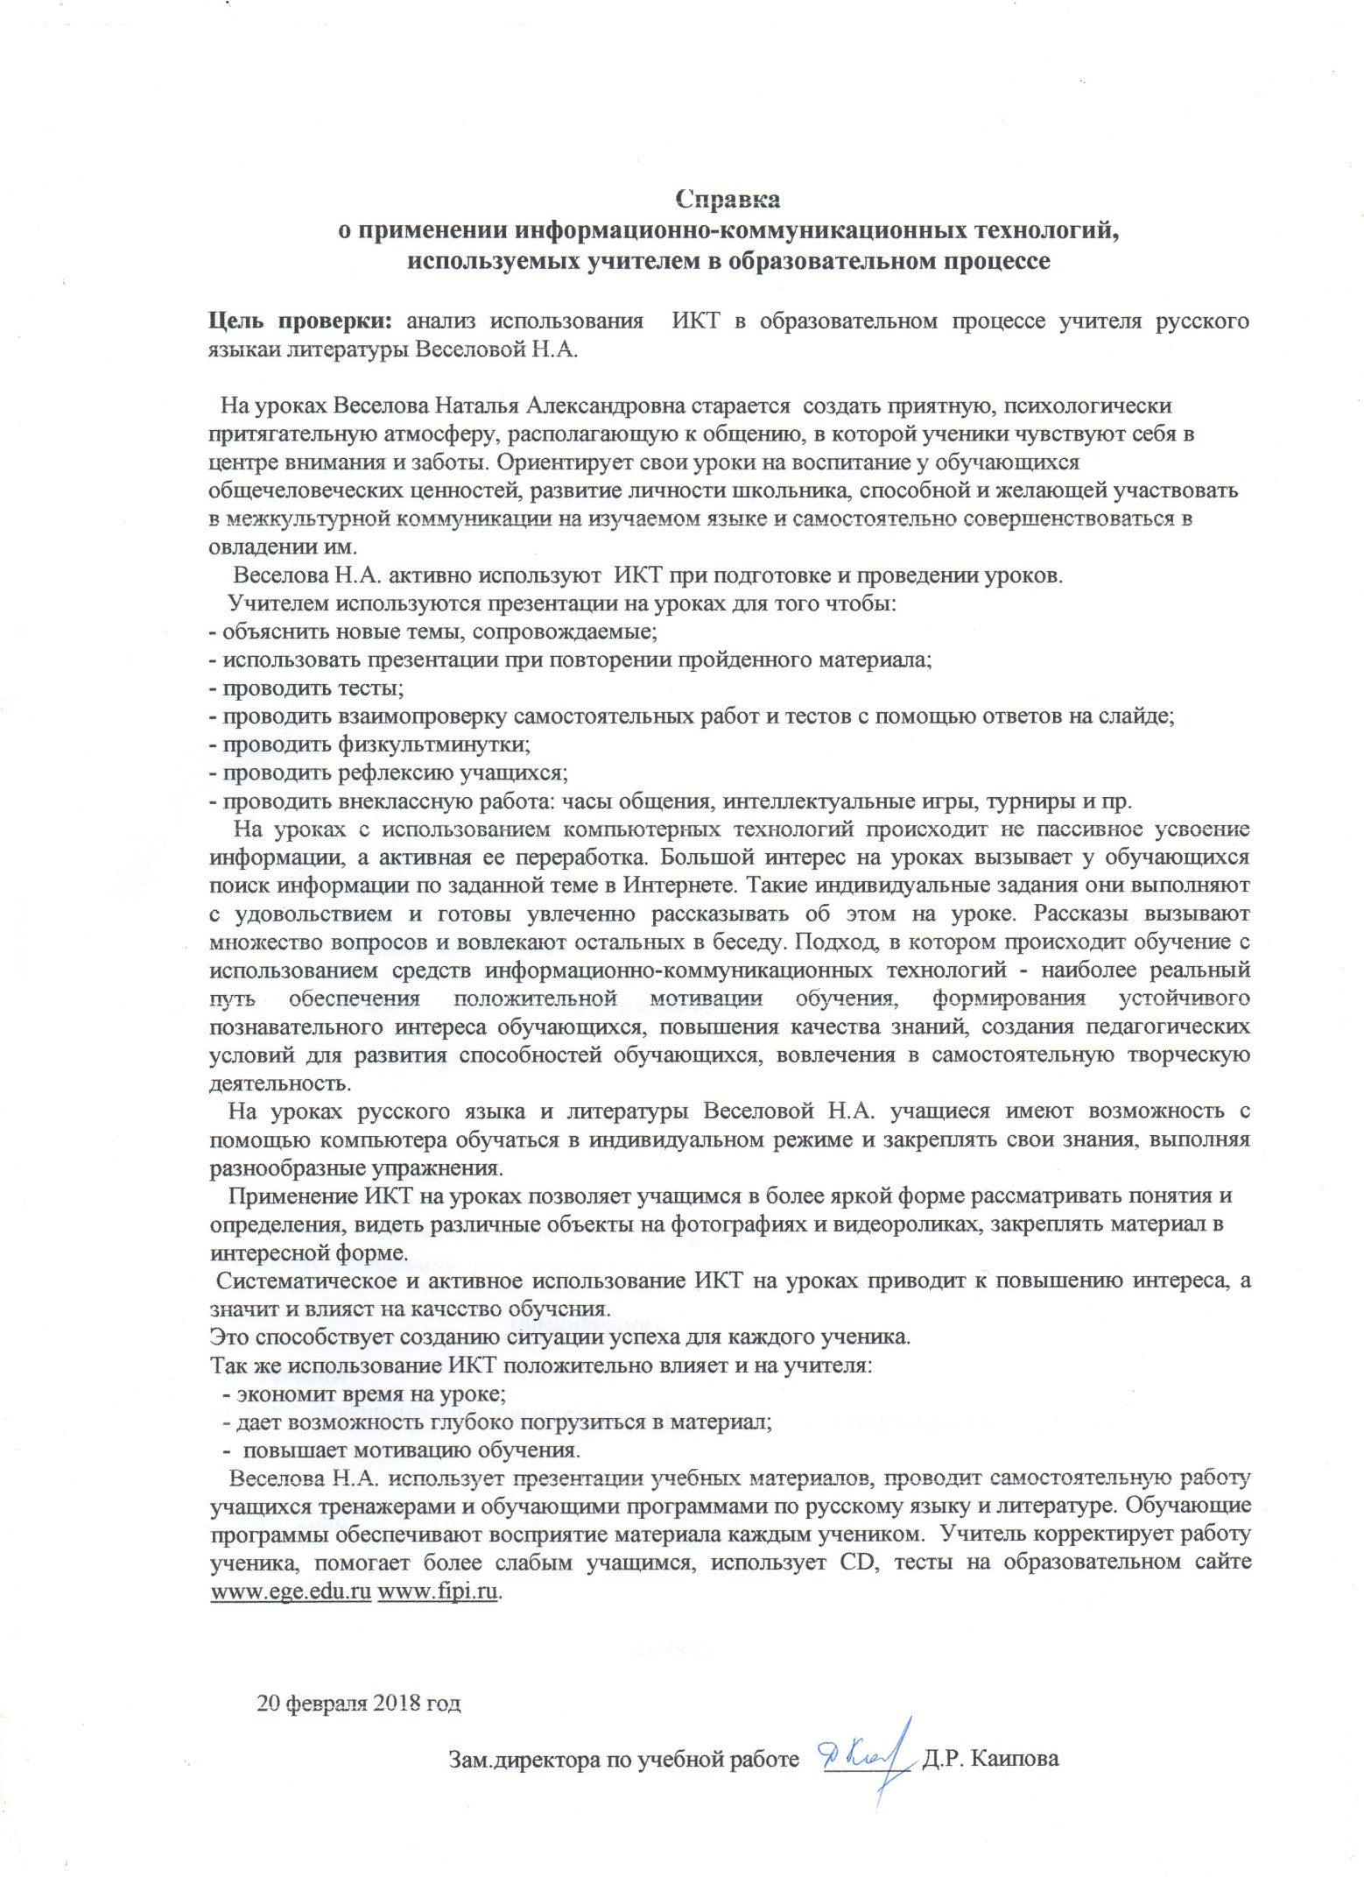

Аннотированный каталог
используемых электронных образовательных ресурсов
Адрес ресурса | Аннотация
Федеральный центр информационно-образовательных ресурсов.  http://fcior.edu.ru/ | Проект федерального центра информационно-образовательных ресурсов (ФЦИОР) направлен на распространение электронных образовательных ресурсов и сервисов для всех уровней и ступеней образования. Сайт ФЦИОР обеспечивает каталогизацию электронных образовательных ресурсов различного типа за счет использования единой информационной модели метаданных, основанной на стандарте LOM..
Единая коллекция цифровых образовательных ресурсов http://school-collection.edu.ru/ | Федеральное хранилище Единой коллекции цифровых образовательных ресурсов создано по поручению Министерства образования и науки Российской Федерации.  К настоящему времени Единая коллекция ЦОР стала одним из самых популярных федеральных образовательных ресурсов для общеобразовательных учреждений РФ.  В Коллекции размещено более 111 000 цифровых образовательных ресурсов практически по всем предметам базисного учебного плана, к большому количеству учебников, рекомендованных Минобрнауки РФ к использованию в школах России, инновационные учебно-методические разработки, разнообразные тематические и предметные коллекции, а также другие учебные, культурно-просветительские и познавательные материалы
Федеральный портал «Российское образование»  http://www.edu.ru | Федеральный портал «Российское образование» – уникальный интернет-ресурс в сфере образования и науки.  Портал имеет один из самых высоких тематических индексов цитируемости среди СМИ в категории «Образование».  Здесь публикуются самые актуальные новости, анонсы событий, информационные материалы для широкого круга читателей: учащихся и их родителей, абитуриентов, студентов и преподавателей.  Еженедельно на портале размещаются эксклюзивные материалы, интервью с ведущими специалистами – педагогами, психологами, учеными, репортажи и аналитические статьи.  Читатели получают доступ к нормативно-правовой базе сферы образования, могут пользоваться самыми различными полезными сервисами (например, онлайн-тестирование)
Портал "Грамота.ру" http://www.gramota.ru | Портал «Грамота.ру» создавался в первую очередь как справочная база для работников средств массовой информации, однако впоследствии его аудитория существенно расширилась и в настоящее время ресурс адресован всем интернет- пользователям, которые нуждаются в квалифицированной помощи и в оперативной информации о русском языке.  К числу приоритетных направлений деятельности портала относятся:  -пропаганда грамотности как одного из основных элементов общечеловеческой культуры, осуществляемая главным образом путем предоставления оперативной квалифицированной помощи по вопросам, связанным с русским языком;  -проведение мероприятий, способствующих продвижению гуманитарных знаний среди интернет- пользователей (интернет- конференции, олимпиады, конкурсы, викторины);  -работа над созданием собственных справочных пособий по русскому языку;  -просветительская работа с интернет- пользователями, пропаганда научных знаний о русском языке и языках мира.
Кабинет русского языка илитературы http://ruslit.ioso.ru/ | Кабинет открыт при поддержке Института содержания и методов обучения РАО.  Кабинет содержит тесты по русскому языку; страничку по истории русской письменности; поэтические загадки; антологию русской поэзии первой четверти двадцатого века; методические разработки; текущие дискуссионные выступления по проблемам русского языка; подборку аннотированных ссылок на родственные сайты и другие материалы. Здесь можно разместить проекты и пособия, связанные с учебной программой, а также свои собственные литературные (стихотворные и прозаические) опыты.
Общество преподавателей русского языка и литературы http://ropryal.ru/ | Общество преподавателей русского языка и литературы («РОПРЯЛ»), учрежденное в 1999 году, является неправительственной организацией русистов, цель которой – популяризация, сохранение, изучение и развитие русского языка и литературы в России и мире. Приоритетные задачи организации состоят в том, чтобы формировать и поддерживать единое информационное пространство для специалистов в области русистики: преподавателей вузов, школ, аспирантов, студентов, привлекать внимание общества и государства к состоянию русского языка, распространять знания о русском языке среди широких слоев населения, всемерно способствовать изучению русской литературы и культуры в стране и за рубежом.
Информационно-коммуникационные технологии в образовании http://www.ict.edu.ru | Сайт "Информационно-коммуникационные технологии в образовании" создан в помощь начинающим IT-специалистам, работающим в образовательных учреждениях, входит в систему федеральных образовательных порталов и нацелен на обеспечение комплексной информационной поддержки образования в области современных информационных и телекоммуникационных технологий, а также деятельности по применению ИКТ в сфере образования .
Проект "Открытый класс" http://www.openclass.ru/ | Проект "Открытый класс" создан в рамках государственного контракта "Создание и развитие социально-педагогических сообществ в сети Интернет (учителей, социальных педагогов, психологов, социальных работников, методистов, преподавателей системы дополнительного образования и родителей), ориентированных на обучение и воспитание учащихся на старшей ступени общего образования". Проект направлен на обеспечение нового качества образования в России за счет создания социально-педагогических сообществ в сети Интернет, деятельность которых будет направлена на решение задач поддержки процессов информатизации школ и профессионального развития педагогов; широкого распространения электронных образовательных ресурсов; массового внедрения методик их использования; модернизации системы методической поддержки информатизации образования.
Бесплатная электронная библиотека онлайн "Единое окно доступа к образовательным ресурсам" http://window.edu.ru/ | Информационная система "Единое окно доступа к образовательным ресурсам"создана по заказу Федерального агентства по образованию . "Единое окно" объединяет в единое информационное пространство электронные ресурсы свободного доступа для всех уровней образования в России.  Электронная библиотека является крупнейшим в российском сегменте Интернета хранилищем полнотекстовых версий учебных, учебно-методических и научных материалов с открытым доступом. Библиотека содержит более 30 000 материалов. Основу наполнения библиотеки составляют электронные версии учебно-методических материалов, подготовленные в вузах, прошедшие рецензирование и рекомендованные к использованию советами факультетов, учебно-методическими комиссиями и другими вузовскими структурами, осуществляющими контроль учебно-методической деятельности.  Общий объем каталога превышает 56 000 метаописаний (из них около 25 000 - внешние ресурсы). Расширенный поиск в "Каталоге" осуществляется по названию, автору, аннотации, ключевым словам с возможной фильтрацией по тематике, предмету, типу материала, уровню образования и аудитории.
Учительский портал http://www.uchportal.ru/ | Сообщество учителей России и ближнего Зарубежья. Презентации, уроки и тесты для учителей, обмен авторскими методическими разработками. Возможность опубликовать свою работу и получить сертификат.
Современный Учительский портал http://easyen.ru/ | Портал объединяет людей из многих городов и стран, связанных одним общим делом - обучением подрастающего поколения, открыт для всех желающих . Большое количество разработок уроков и внеклассных мероприятий. Публикуются работы учащихся.
Бесплатный школьный портал " ПроШколу.ру" http://www.proshkolu.ru/ | ПроШколу.ру - бесплатный школьный портал. Здесь можно посетить предметные клубы учителей, посмотреть на свою школу из космоса, пообщаться с тысячами школ, учителей и учеников, разместить видео, документы и презентации, создать фото-видео галереи, блоги и чаты школ, поучаствовать в конкурсах
Профессиональное сообщество педагогов Методисты.ру http://metodisty.ru/ | Профессиональное сообщество педагогов" Методисты.ру" является частью информационно-образовательного портала RusEdu, созданного в 2004 году и предназначенного для удовлетворения потребностей педагогических работников в обмене информацией, общении и самореализации. В настоящее время портал насчитывает множество сайтов, объединенных одной тематикой - образование и обучение.  Данный сервис - это большой шаг в использовании ИКТ в образовательной деятельности, т.к. сочетает в себе элементы социальной сети с обширными мультимедийными возможностями Содержит богатый и интересный материал для словесника.
Сеть творческих учителей . http://www.it-n.ru | На портале собрана одна из крупнейших в Интернете библиотека авторских методических разработок (свыше 30 тысяч). Целый ряд опубликованных работ создан в результате сетевого взаимодействия участников портала. Портал «Сеть творческих учителей» объединяет более 75 тысяч учителей. Предназначен для педагогов, интересующихся возможностями улучшить качество обучения с помощью применения информационных и коммуникационных технологий и обменяться опытом. В «Сети творческих учителей» преподаватели могут найти разнообразные материалы и ресурсы, касающиеся использования ИКТ в образовании, пообщаться со своими коллегами и принять участие в различных конкурсах по созданию методик и проектов, позволяющих улучшить качество преподавания при помощи информационных технологий.
Фестиваль педагогических идей "Открытый урок" http://festival.1september.ru/ | Фестиваль педагогических идей "Открытый уро"к проводится Издательским домом "Первое сентября" с целью представления и популяризации педагогического опыта работников образования — учителей, администраторов, работников дошкольных учреждений, психологов и т.д. - и учреждений образования — школ, детских садов. На этом сайте учителя могут найти полезную информацию по проведению уроков с использованием ИКТ, конспекты, методические разработки, дополнительный материал к уроку.
Интернет -сообщество взаимопомощи учителей http://pedsovet.su/ | Интернет-сообщество учителей. Сайт содержит материалы для учителя: поурочное планирование, открытые уроки, презентации. Каждый участник сообщества может пользоваться всеми материалами сайта и в то же время может и сам оказать помощь всем остальным — ответить на вопрос, опубликовать свою разработку или дать компетентный комментарий к работе.
Всероссийский педагогический портал http://www.zavuch.ru/ | ЗАВУЧ.ИНФО – это площадка для обмена опытом, общения и коммуникации работников системы образования. Основная идея проекта – популяризация и развитие системного подхода к использованию Интернета в работе педагогов.
Образовательный сайт учителя Захарьиной Елены Алексеевны http://www.saharina.ru/ | Сайт содержит методические материалы, разработки уроков. Возможность для учащихся выполнить тест ОГЭ онлайн с получением результата и анализом допущенных ошибок.

Разработка собственных электронных образовательных ресурсов

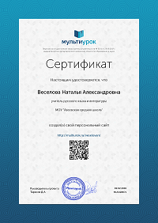

5.2.4. Создание здоровьесберегающей среды
Эффективность процесса обучения и воспитания детей и подростков зависит от многих факторов. И далеко не последнее место среди них занимает состояние здоровья учащихся. Именно поэтому сейчас одной из приоритетных задач, которые определяет ФГОС, является обеспечение возможности сохранить здоровье детей, привить им необходимые навыки по здоровому образу жизни, научить их использовать эти знания в повседневной жизни.
Учитель русского языка на своих уроках может и должен внести вклад в процесс сохранения здоровья учащихся. Грамотно спланировать урок с учетом принципов здоровьесбережения очень помогает таблица Н.К.Смирнова :

Критерии здоровьесбережения | Характеристика
Обстановка и гигиенические условия в классе | Температура и свежесть воздуха, освещение класса и доски, монотонные неприятные звуковые раздражители
Количество видов учебной деятельности | Виды учебной деятельности: опрос, письмо, чтение, слушание, рассказ, ответы на вопросы, рассматривание, списывание и т.д.
Средняя продолжительность и частота чередования видов деятельности | Продолжительность деятельности – 3-10 минут, потом рекомендуется сменить деятельность.
Количество видов преподавания | Виды преподавания: словесный, наглядный, аудиовизуальный, самостоятельная работа, практическая работа.
Чередование видов преподавания | На усмотрение учителя.
Наличие и место методов, способствующих активизации | Метод свободного выбора (свободная беседа, выбор способа действия, свобода творчества). Активные методы (ученик в роли учителя, исследователя, деловая игра, дискуссия). Методы, направленные на самопознание и развитие интеллекта, эмоций, общения, самооценки, взаимооценки.
Место и длительность применения ТСО | Умение учителя использовать ТСО как средство для дискуссии, беседы, обсуждения.
Поза учащегося, чередование позы | Правильная посадка ученика, смена видов деятельности требует смены позы.
Наличие, место, содержание и продолжительность на уроке моментов оздоровления | Физкультминутки, динамические паузы, дыхательная гимнастика, гимнастика для глаз, массаж активных точек
Наличие мотивации деятельности учащихся на уроке | Внешняя мотивация: оценка, похвала, поддержка, соревновательный момент. Стимуляция внутренней мотивации: стремление больше узнать, радость от активности, интерес к изучаемому материалу.
Психологический климат на уроке | Взаимоотношения на уроке: учитель – ученик (комфорт – напряжение, сотрудничество – авторитарность, учет возрастных особенностей); ученик – ученик (сотрудничество – соперничество, дружелюбие – враждебность, активность – пассивность, заинтересованность – безразличие)
Эмоциональные разрядки на уроке | Шутка, улыбка, юмористическая или поучительная картинка, поговорка, афоризм, музыкальная минутка, четверостишие
Момент наступления утомления и снижения учебной активности | Определяется в ходе наблюдения по возрастанию двигательных или пассивных отвлечений в процессе учебной деятельности.
Темп окончания урока | Не скомкан. Позитивный настрой на следующие уроки.
Я стараюсь продумывать ход урока в соответствии с динамикой внимания учащихся, учитываю время для каждого задания, чередую виды работы, стараюсь уместно использовать ТСО.
Во избежание усталости учащихся чередую виды работ: самостоятельная работа, работа с учебником (устная и письменная), комментированное письмо, игровые моменты, творческие задания – необходимый элемент на каждом уроке. Использую тестовые задания, задания на перегруппировку, на поиск и распознавание ошибок, это позволяет избежать монотонности на уроке, способствует развитию мыслительных операций и одновременно отдыху ребят. Домашние задания стараюсь давать разноуровневые.
В учебный материал включаю тексты здоровьесберегающей направленности, что позволяет ненавязчиво прививать учащимся стремление к здоровому образу жизни, а это очень важно.
Школьной программой по русскому языку предусмотрено выполнение заданий и творческих работ на спортивную тематику. Так в 5классе (по программе Т.А.Ладыженской, М.Т.Баранова и др.) ученики учатся составлять спортивный репортаж, в 6 классе им предлагается написать сочинение-описание по картине Т.Яблонской «Утро»; в 7 классе - сочинение-интервью по картине А.Сайкиной «Детская спортивная школа». При изучении темы «Числительное» выполняем упражнения из Истории Олимпийских игр, при изучении темы «Наклонение глагола» (6кл) разрабатываем и пишем режим дня школьника, используя глаголы повелительного наклонения. Работаем со спортивными словами при изучении темы «Непроверяемые гласные в корне слова» и «Удвоенные согласные».
Литература как никакой другой предмет своим содержанием позволяет формировать здоровый образ жизни, причем делать это не в назидательной форме, а незаметно. Эти возможности дает рассказ В.Астафьева «Васюткино озеро», комедия Д.И.Фонвизина «Недоросль» и др. Яркие, запоминающиеся образы, высокие идеи, талантливые картины - все это пробуждает эмоции учащихся, способствует воспитанию нравственности и формированию здоровьесбережения.
Обязательным элементом уроков являются упражнения по профилактике утомления, нарушения зрения, осанки. Физкультминутки могут быть отдельным этапом урока, когда учащиеся выполняют определенные упражнения под музыку или с использованием видеоролика .Время начала физкультминутки выбираю, ориентируясь на состояние, когда у значительной части учащихся начинает проявляться утомление (чаще всего в середине урока).
Для правильного с точки зрения здоровьесбережения урока очень важен психологический климат, который проявляется в эмоционально - психологическом настрое учителя и учащихся. Я стараюсь, чтобы урок проходил непринужденно, стремлюсь создать комфортную обстановку, располагающую к работе, общению, сотрудничеству учителя и учеников. А в обстановке психологического комфорта и эмоциональной приподнятости работоспособность класса заметно повышается, что в конечном итоге приводит и к более качественному усвоению знаний, и, как следствие, к более высоким результатам. По окончании урока ученики покидают класс с хорошим настроением, поскольку в течение этого времени отрицательные факторы практически отсутствовали.
Таким образом, использование здоровьесберегающих технологий в совокупности играет большую роль в жизни каждого школьника, позволяет легче и успешнее овладеть необходимыми знаниями на уроке, преодолеть трудности, позволяет достичь цели, решить задачи обучения. Применение здоровьесберегающих образовательных технологий учит детей жить без стрессов, укреплять, сохранять свое и ценить чужое здоровье, а на уроках способствует самоопределению, самореализации ученика на основе его внутренней мотивации, вводит ребёнка в образовательное поле без потерь для здоровья, с повышенной мотивацией.
Список литературы:
1. Смирнов Н.К. Здоровьесберегающие образовательные технологии в работе учителя и школы. М.: АРКТИ, 2003. – с. 272
План работы по сохранению и укреплению здоровья обучающихся при организации образовательного процесса
№  п/п | Мероприятия | Срок выполнения
1. | Соблюдение светового и теплового режима  в классе. | В течение года
2. | Обеспечение режима проветривания помещения. | В течение года
3. | Проведение на уроках физкультминуток и гимнастики для снятия утомления глаз. | В течение года
4. | Обеспечение соблюдения требований к объёму домашнего задания. | В течение года
5. | Поддержание в кабинете надлежащих санитарно- гигиенических условий. | В течение года

5.3 Показатель «Участие в экспериментальной, инновационной деятельности»
25 сентября 2017 года я принимала участие в апробации модели уровневой компетенции учителей русского языка в г. Сасово на базе школы №3.

5.4. Обобщение и распространение собственного педагогического опыта.
5.4.3. Участие в мероприятиях по распространению опыта профессиональной деятельности.
На уровне школы провожу открытые уроки по русскому языку, внеклассные мероприятия по предмету, периодически выступаю на педсовете и на заседаниях методических объединений учителей русского языка и литературы. В 2013 г. принимала участие в районном педагогическом фестивале «Мастерство и творчество» в номинации «Творческий поиск».
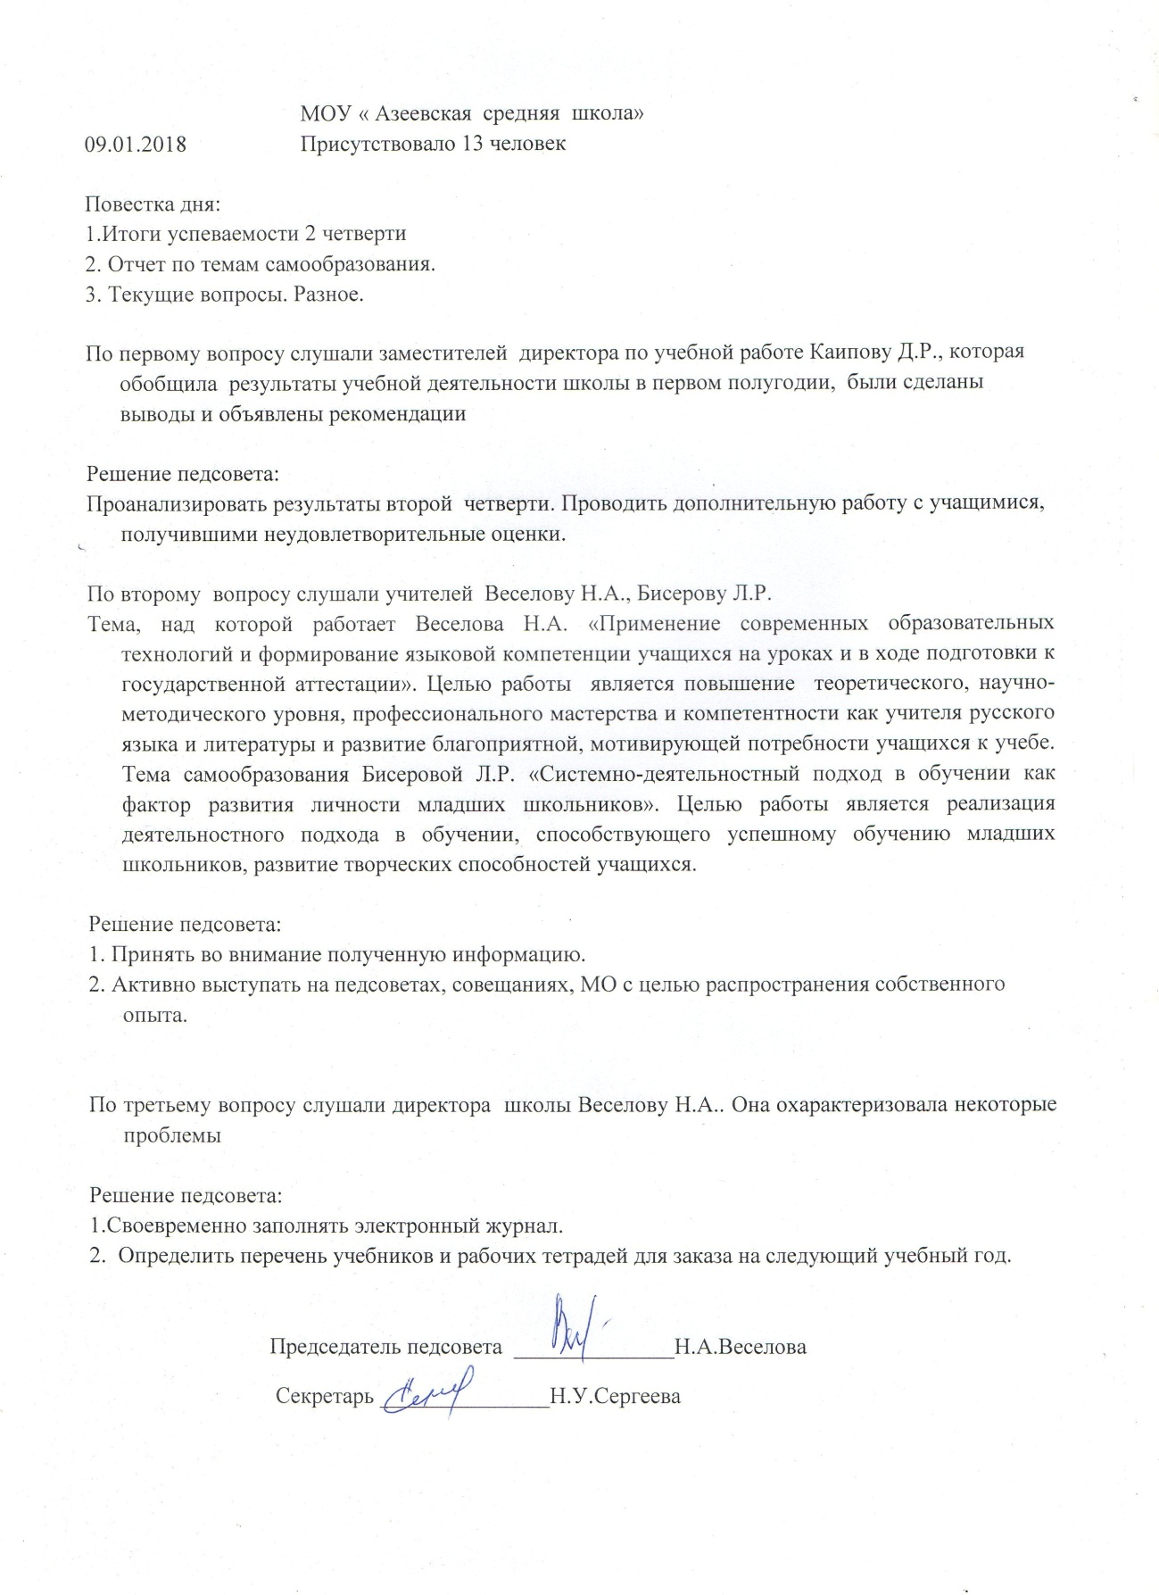
5.4.4. Публикации в сети Интернет

